Структурное подразделение «Детский сад №50 комбинированного вида» МБДОУ «Детский сад «Радуга» комбинированного вида» Рузаевского муниципального района

**Проект для детей раннего возраста:**

**(первая младшая группа)**

**«Этот загадочный космос»**

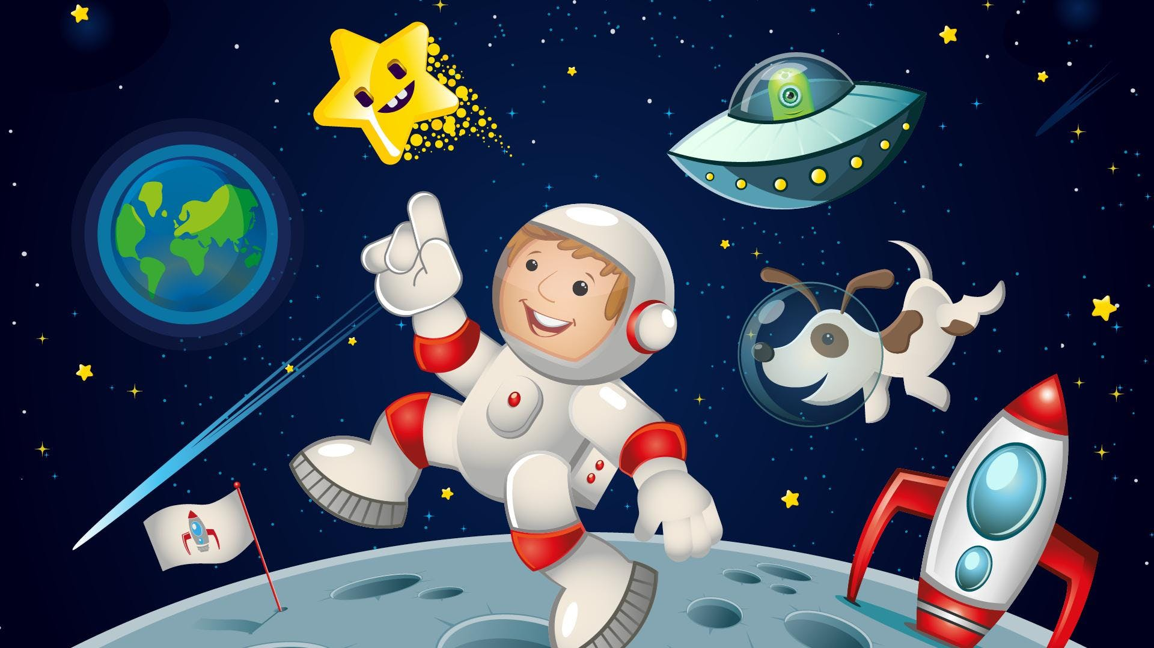

**Воспитатель:**

**Докучаева О.**

***Тип проекта:*** познавательно – творческий.

***Вид проекта:*** краткосрочный

***Участники проекта:*** Дети 2-3 лет, педагоги, родители воспитанников.

***Актуальность проекта:***

Интерес к Космосу пробуждается у человека весьма рано, буквально с первых шагов. Загадки Вселенной будоражат воображение всегда, с раннего детства до старости. Солнце, Луна, звезды – это одновременно так близко, и в то же время так далеко. Вспомните свое детство, как интересно было смотреть в ночное небо. Как поддержать интерес ребенка к неизведанному? С помощью каких методов можно заинтересовать ребенка, помочь ему узнавать новую, интересную информацию про космос? Мы считаем, что метод проекта позволит детям усвоить сложный материал через совместный поиск решения проблемы, тем самым, делая познавательный процесс интересным и мотивационным. Проектная деятельность развивает творческую активность детей, помогает самому педагогу развиваться как творческой личности. В основе данного проекта лежит стремление к открытиям, любознательность, потребность в умственных впечатлениях, и наша задача удовлетворить потребности детей, что в свою очередь приведёт к интеллектуальному, эмоциональному развитию. Данный проект направлен на развитие кругозора детей, формирование у них познавательной активности, воспитание патриотических чувств (гордость за российских космонавтов – первооткрывателей космоса), нравственных ценностей (добрых, дружественных отношений и т.д.).

***Цель проекта:***

Формирование у детей младшего дошкольного возраста представлений о космосе.

***Задачи:***

-Дать детям знания об освоении человеком космического пространства. ----Познакомить с первым лётчиком-космонавтом Ю.А. Гагариным.

-Обогащать детский лексикон.

-Развивать мышление, интерес к познанию.

-Воспитывать интерес к неизведанному.

-Воспитывать чувство гордости за свою Родину.

-Привлечь родителей к совместной деятельности, к празднованию Дня космонавтики.

***Ожидаемые результаты:***

***Дети:***

- Активное участие и интерес детей в различных видах деятельности.

-Проявление самостоятельности и творческой активности в сюжетно-ролевой игровой деятельности.

- Развитие связной речи, обогащение словаря

- Возникновение интереса к познанию, какого – либо явления в космосе.

***Родители:***

- Повышение интереса к работе в домашних условиях.

- Активное участие в тематических выставках.

***Этапы реализации проекта:***

**1.*Подготовительный этап:***

1. Определение педагогами темы, целей и задач, содержание проекта, прогнозирование результата.

2. Обсуждение с родителями проекта, выяснение возможностей, средств, необходимых для реализации проекта, определение содержания деятельности всех участников проекта

3. Подбор материала.

**II*.Основной этап реализации проекта:***

1.Чтение.

2.Беседа.

3.Сравнение по величине, цвету, форме.

4.Лепка.

5.Рисование.

6.Просмотр.

7.Игра.

***Содержание деятельности родителей:***

- Принимают активное участие в тематических выставках.

- Предметно – развивающая среда.

- Оформление уголка «Как мы представляем себе космос».

**III.*Заключительный этап.***

- Оформлена тематическая выставка «Вместе в космос полетим»;

- Тематическая выставка книг о космосе;

- Выставка детских работ «Звездное небо».

- Оформление уголка «Как мы представляем себе космос».

- Коллективная работа «На ракете мы летим, все изведать мы хотим»

***Литература:***

1. Армстронг С., Блит Э. Энциклопедия для детей. Юному эрудиту обо всем. - М., 2002.

2. Галиуллина Э. Г., Мир и человек. – М., 1991.

3. Комзалова Т. А., Первая книга знаний. – Смоленск., 2009.

4. Тайлер Д., Всемирная география. – М., 1998.

1.2.3 Мультимедия ресурсы

• мультфильмы: «Лунтик», «Тайна третьей планеты»

• видеофильм о космосе.

1.6 Этапы проведения и реализации проекта

1.6.1 Информационно-накопительный

• Изучение интереса детей, родителей для определения целей проекта.

• Сбор и анализ литературы для взрослых и детей.

1.6.2 Организационно-практический

***Игровая деятельность***

Дидактические игры: «Собери ракету»; «Найди звезду»

Сюжетно – ролевые игры: «Мы – космонавты»

Подвижные игры: «Летает – не летает»; «Кто быстрее сделает круг вокруг солнца? »; «Полет на луну», «Ракеты», «Самолеты», «Лунатики».

***Познавательная деятельность***

Рассматривание иллюстраций: «Звездное небо», «Космонавты на луне», «Вселенная».

*Занятие***:** «Про космос», «О первом космонавте»

*Беседа:*«Кто такие космонавты? », «Какие бывают ракеты? », «О планетах».

*Отгадывание загадок*о космосе, планетах, созвездиях.

*Словарь новых слов.*

*Просмотр и обсуждение мультфильмов:* «Астрономия для малышей».

Чтение «Космическая сказка».

***Развитие речи***

Доскажи словечко; отгадывание загадок; заучивание стихотворений.

Ознакомление с научно – популярной и художественной литературой

Чтение и обсуждение произведений «О космосе», «О космонавтах», «О созвездиях», «О вселенной».

***Изобразительная и продуктивная деятельность***

Рассматривание плакатов, иллюстраций в книгах, журналах этой тематики; листовки, творческие работы на тему «Я космонавт»; рисование по плану воспитателя по изодеятельности.

1. Занятие «Полет в космос»

2. Тематическая выставка «Детям о космосе»

3. Выставка рисунков «Звездное небо»

4. Оформление уголка «Как мы представляем себе космос»

• Е. П. Левитан "Звёздные сказки". Папка-передвижка «День авиации и космонафтики».

Космическая мастерская • - "Ракеты и кометы";

• - "Космический корабль, космонавт в открытом космосе";

Организация выставки домашние зарисовки о космосе «Далекий космос».

Космический спортзал Физминутка:

Раз-два, стой ракета,

Три-четыре, скоро взлет

Чтобы долететь до солнца

Космонавтам нужен год.

Но дорогой нам не страшно,

Каждый ведь из нас атлет,

Пролетая над землею

Ей передаем привет.

Космическаяигральдия • Дидактические «космические» игры.

• Складываний созвездий из мозаики.

• Конструктивные игры:

- из деревянного конструктора "Космодром";

- космические пазлы;

- игра «Полет на планету»;

Сюжетно-ролевая творческая игра "Космическое путешествие к звездам" Рассматривание различных иллюстраций, книг о космосе.

Результат проекта Большая космическая игра

Предлагает позвать его потешкой. А. Прокофьева «Солнышко-ведрышко»

Картотека потешек-Привлечение родителей к участию в выставке совместного творчества детей и родителей «Этот загадочный космос»

- Папка- передвижка «12 апреля – день космонавтики»

-Зарядка «В гостях у солнышка» (в течение недели) -Совершенствовать технику выполнения двигательных действий и физкультурных упражнений;

-Воспитывать желание быть сильными, смелыми.

-Формировать здоровый образ жизни; конспект

-Комплексное занятие «Первый полёт человека в космос»

-Дать детям представление о космосе и о первом космонавте Ю. Гагарине.

-Развивать интерес к космонавтике.

-Воспитывать желание быть сильными, смелыми.

-Формировать здоровый образ жизни.

-Активизировать словарь: космос, космонавт, скафандр, ракета. Конспект,

лист ватмана А-1 синего цвета, с наклеенной ракетой и луной. Звёзды жёлтого цвета по количеству детей.

Презентация

прогулка Наблюдение за солнцем на прогулке

Подвижная игра «Солнышко и дождик»

-развить наблюдательность, любознательность, внимание;

-закрепить знания о явлениях неживой природы;

-обогатить словарь.

-удовлетворить потребность детей в движении, в обще-нии со взрослым; -развить внимание, речь, музыкальный слух, чувство ритма. Алябьева Е. А Тематические дни в ДОУ, с. 36

Шипыцина Л. М. «Азбука общения», с. 140

Разучивание потешек про солнышко «Солнышко, ведрышко! », «Где ночует солнышко»

-упражнять в правильном звукоподражании;

-развивать память, речь;

-воспитывать интерес к художественному слову Картотека потешек

вечер Оформление выставки книг, журналов, открыток про космос -развивать познавательный интерес;

-расширять кругозор по теме;

-воспитывать самостоятельность в получении знаний Книги, журналы, открытки и т. п.

Просмотр мультфильма из цикла «Лунтик и его друзья» -Допрыгнуть до солнца - создать положительный эмоциональный настрой у детей;

-расширять кругозор по теме;

-воспитывать усидчивость Мультфильм «Лунтик и его друзья»

Прослушивание «космической» музыки - Вызвать эмоциональную отзывчивость на музыкальные произведения, понимание содержания, средств выразительности Диск с аудиозаписью

12 апреля

Вторник Тематический день «В гости к Солнышку» — расширить знания детей о явлениях неживой природы;

— развить наблюдательность, любознательность;

— закрепить знание песен, стихов, хороводов, потешек;

— создать положительно-эмоциональный настрой.

Алябьева Е. А Тематические дни в ДОУ, с. 35 Анкетирование родителей «Что я расскажу о Космосе своему малышу»

13 апреля

среда Утро Этюд «Солнышко»

-расширять диапазон эмоций у детей;

-формирование положительных чувств и эмоций через улыбку и радость

Шипыцина Л. М. «Азбука общения», с. 268 Рекомендации «Повторите с детьми потешки «Солнышко, ведрышко! », «Где ночует солныш-ко? »

Занятие. Рисование. «Солнышко – ведрышко» (коллективная работа)

-Воспитание любви к родной природе.

-Учить детей создавать выразительный образ солнца при помощи отпечатывании ладони.

-Закрепить красный, желтый, оранжевый цвет, навыки пользования кистью и гуашью.

Конспект, Гуашь желтого, красного, оранжевого цвета.

Солнце, нарисованное на бумаге большого формата, для коллективной работы.

прогулка - Рисунки на асфальтена тему «Космос» совместно с детьми старшего возраста (солнышко, звезды, Луна, жители других планет)

вечер Рассматривание тематической папки «Космос»

Дидактическое упражнение «Выложи солнышко, звездочки из палочек»

Чтение стихотворений

Ю. Марцинкявичюса «Солнце отдыхает», А. Бродского «Солнечные зайчики».

14 апреля

четверг утро Просмотр мультфильма из цикла «Лунтик и его друзья» -Солнечные зайчики

Рекомендации «Поиграйте дома с детьми»: игра «Солнечные зайчики»

Комплексное занятие «Здравствуй, солнечный лучик! "

прогулка

-формировать в детях эмоционально - радостное ощущение от активного участия в совместной коллективной работе.

-развить мелкую моторику,

мелки Зеркала

-развивать познавательный интерес;

-расширять кругозор по теме;

-воспитывать самостоятельность в получении знаний

Папка «Космос»

Палочки, галечки

Вечер -развить мелкую моторику,

-способность ориентироваться в пространстве Счетные палочки Шипыцина Л. М. «Азбука общения», с. 135

-расширить знания детей о явлениях неживой природы

- развивать память, речь;

-воспитывать интерес к художественному слову Картотека Мягкий модуль, картинки-схемы ракет, космических кораблей

- создать положительный эмоциональный настрой у детей;

-расширять кругозор по теме;

-воспитывать усидчивость Мультфильм «Лунтик и его друзья» Хрестоматия 2-4, с.

15 апреля

пятница Утро -расширить знания детей о явлениях неживой природы

- развивать память, речь, воображение;

-воспитывать познавательную активность Конспект, зеркала для детей Шипыцина Л. М. «Азбука общения», с. 137 Оформление выставки «Этот загадочный космос»

Видеоклип «Солнышко, родное! »

- создать положительный эмоциональный настрой у детей

Видео

Прогулка Отгадывание загадок про солнце, небо, звезды и др.

-расширить знания детей о явлениях неживой природы

- развивать память, речь

Картотека

Дидактическая игра «Я начну, а ты продолжи… »

-упражнять в составлении описательного рассказа про планету Земля;

-развивать связную речь

Вечер Театрализованная игра-ситуация «Солнышко, появись! » - приобщать детей к русскому фольклору;

-включать в инсценировку;

-учить говорить и действовать от имени персонажей;

-активизировать партнерское взаимодействие Губанова Н. Ф. «Развитие игровой деятельности», с. 101

Оформление макета «Неизвестная планета»

-обобщение полученных знаний и умение по теме через творческую деятельность;

-Формировать в детях эмоционально - радостное ощущение от активного участия в совместной коллективной работе. Пластилин, бросовый материал, коробка